係 員

ＧＸ形継手 チェックシート（直管・Ｐ－Ｌink）
工事名称 |  | 布設 ○○ 年 月 日
測点 No. |  | 点検 ○○ 年 月 日
管種・呼び径
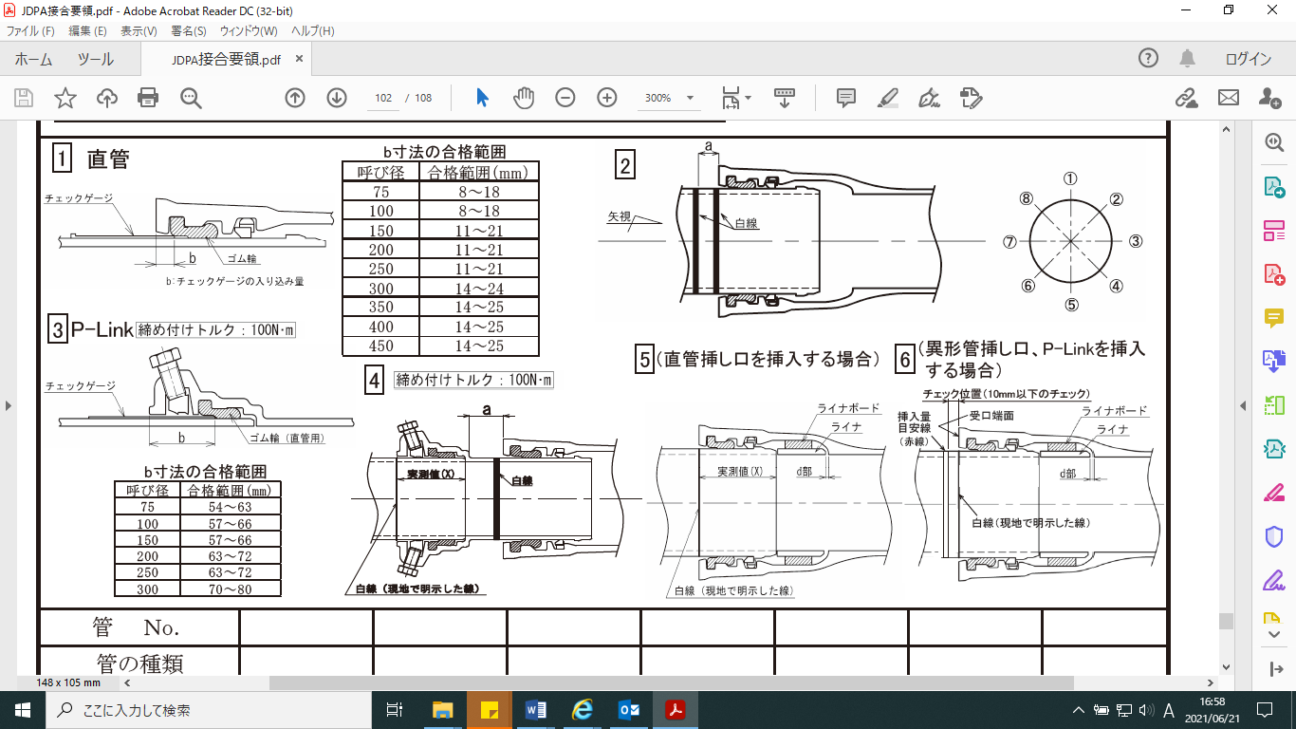
管 No
管の種類
略図／ﾗｲﾅ
継 手 No |  |  |  |  |  |  |  |  |  |  |  |  |  |  | －
挿し口突部の有無 |  |  |  |  |  |  |  |  |  |  |  |  |  |  | －
清掃・異物の除去 |  |  |  |  |  |  |  |  |  |  |  |  |  |  | －
ライナの位置確認（ｄ部）※１ |  |  |  |  |  |  |  |  |  |  |  |  |  |  | 5･6
受口溝（ﾛｯｸﾘﾝｸﾞ）の確認 |  |  |  |  |  |  |  |  |  |  |  |  |  |  | －
挿し口の挿入量明示 |  |  |  |  |  |  |  |  |  |  |  |  |  |  | 4･5
爪、押しボルトの確認（P-Link） |  |  |  |  |  |  |  |  |  |  |  |  |  |  | －
滑 剤 |  |  |  |  |  |  |  |  |  |  |  |  |  |  | －
マーキング（白線）位置の確認※２ |  |  |  |  |  |  |  |  |  |  |  |  |  |  | 4･5
挿入量目安栓（赤線）と受口端面間距離の確認 （異形管挿し口）※３ |  |  |  |  |  |  |  |  |  |  |  |  |  |  | 6
マーキング（白線）の明示（異形管挿し口）※４ |  |  |  |  |  |  |  |  |  |  |  |  |  |  | 6
受口端面～ゴム輪  間隔（ｂ）※５ | 全周チェック |  |  |  |  |  |  |  |  |  |  |  |  |  | 1･3
 | ①
 | ②
 | ③
 | ④
 | ⑤
 | ⑥
 | ⑦
 | ⑧
受口端面～白線（黄線）  間隔（ａ）注） | ① |  |  |  |  |  |  |  |  |  |  |  |  |  | 2･4
 | ③
 | ⑤
 | ⑦
押しボルト | 本数 |  |  |  |  |  |  |  |  |  |  |  |  |  | 4
 | ﾄﾙｸ確認
判 定 |  |  |  |  |  |  |  |  |  |  |  |  |  |  | －
備 考
現場代理人
判定基準 : ※１ ライナが受口奥部に当たっていることを確認する。
※２ 接合直後にマーキング（白線）位置が全周にわたり受口端面の位置にあるか確認する。
※３ 挿入量目安（赤線）と受口端面間距離が全周にわたり10ｍｍ以下であるか確認する。
※４ 挿し口外周へ受口端面間距離が全周にわたり10ｍｍ以下であるか確認する。
※５ 受口端面～ゴム輪間隔（ｂ）が表に示す範囲内であること。また、曲げ接合してチェックゲージがゴム輪位置まで挿入
できない場合は、チェックできなかったことを記載する。
注） P-Linkの場合は受口端面からの直部長さ4a寸法を記入する。

